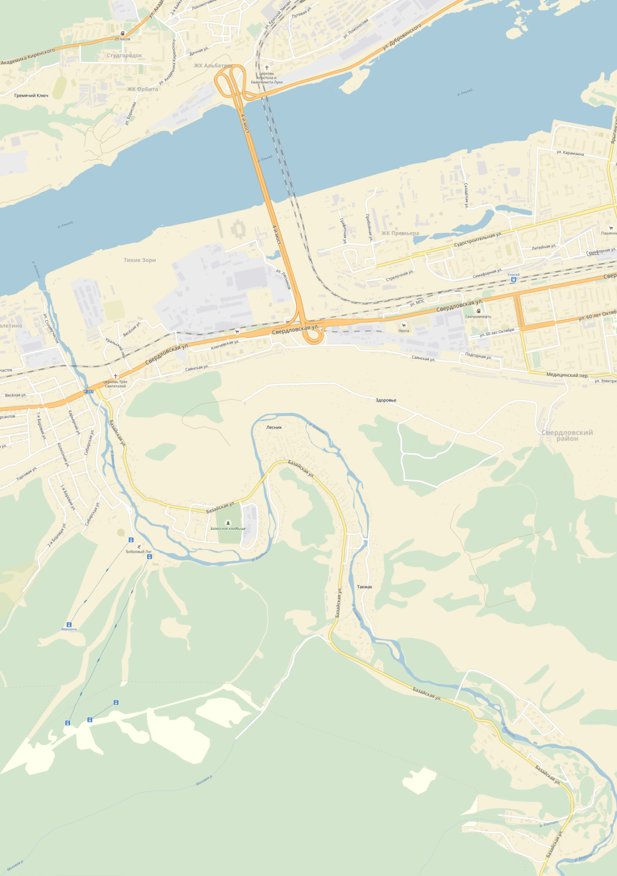

4,3 км

Конечная остановка

автобусного маршрута №37

ДЮТБ «Багульник»